Fen Bilgisi Eğitimi Tezli Yüksek Lisans Sınav Programı
(Bahar Yarıyılı)
 | Vize |  |  | Final |  |  | Bütünleme
Dersin Adı | Sınav Yeri | Sınav Tarihi | Sınav Saati | Sınav Yeri | Sınav Tarihi | Sınav Saati | Sınav Yeri | Sınav Tarihi | Sınav Saati
FB138 Fen Bilimlerinde Kavram Yanılgıları, Tespiti ve Giderilmesi | D-104 | 12.04.2023 | 10:00 | D-104 | 07.06.2023 | 10:00 | D-104 | 21.06.2023 | 10:00
FB140Z Bilimsel Araştırma Yöntemleri | D-104 | 12.04.2023 | 11:00 | D-104 | 07.06.2023 | 11:00 | D-104 | 21.06.2023 | 11:00
FB146 Eleştirel ve Analitik Düşünme | D-104 | 10.04.2023 | 14:00 | D-104 | 05.06.2023 | 14:00 | D-104 | 19.06.2023 | 14:00
FB144 Fen Öğretiminde Güncel Yaklaşımlar | D-104 | 13.04.2023 | 14:00 | D-104 | 08.06.2023 | 14:00 | D-104 | 22.06.2023 | 14:00

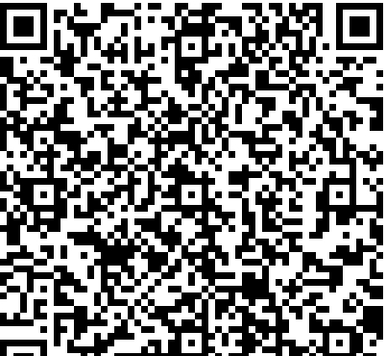
Bu belge, güvenli elektronik imza ile imzalanmıştır.

